GDS-1
Relatório de Gestão
Janeiro a Junho de 2026
Gerente: Dani Burali Meissner
Clientes/Contratos · Consumo Mensal · Colaboradores · Receitas x Despesas · Fornecedores/OS
Sumário
Sumário Executivo 3
Destaques do período 3
1. Clientes e Contratos 4
Quadro de Contratos 4
Distribuição por núcleo 5
2. Receita Mensal dos Contratos 6
Resumo mensal — GDS-1 x GFP 6
Lançamento de horas GDS-1 por núcleo 6
Saldo de horas por contrato (posição Junho/2026) 7
Anexo 1 - Detalhamento — Receita por Contrato e Mês 7
3. Colaboradores 8
Por núcleo 8
Núcleo x Vínculo 8
Terceirizados por fornecedor 9
Por papel/função 9
ANEXO 2 - Relação Nominal — Colaboradores Ativos 9
4. Receitas x Despesas 10
Receita x Despesa Total — Mensal 10
ANEXO 3 - Margem Mensal 11
Receita, Despesa e Margem — Detalhamento Mensal 11
Margem sobre Receita GFP (Efetivamente Faturada) 11
Composição da Despesa 12
ANEXO 4 - Detalhamento da composição da despesa 12
Despesa com Terceiros, por Fornecedor 13
5. Fornecedores e Ordens de Serviço 14
Ordens de Serviço Ativas 14
Despesa Mensal por Fornecedor 14
Contratos e Perfis por Fornecedor 15
C R P CONSULTORIA EM TECNOLOGIA DE INFORMAÇÃO LTDA 15
G4F Soluções Corporativas Ltda 15
ALMAVIVA SOLUTIONS S.A. 15
DATAINFO – SOLUÇÕES EM TECNOLOGIA DA INFORMAÇÃO LTDA 16
ANEXOS 17
ANEXO 1 - Detalhamento — Receita por Contrato e Mês 17
ANEXO 2 - Relação Nominal — Colaboradores Ativos 21
ANEXO 2-A Por natureza de custo 23
ANEXO 3 - Margem Mensal 24
ANEXO 4 - Detalhamento da composição da despesa 24

Sumário Executivo
Este relatório consolida a visão da gerência GDS-1 para o período de Janeiro a Junho de 2026, reunindo contratos, consumo mensal, equipe alocada, receitas/despesas e fornecedores/ordens de serviço, com base nos dados do Portal GDS-1, do módulo de Colaboradores e do Gerador de OS.

CONTRATOS ATIVOS  11 | VALOR MENSAL DA CARTEIRA  R$ 1.731.862,28 | COLABORADORES ATIVOS  65

LANÇAMENTO HORAS (JAN-JUN)  R$ 10.390.310,15 | DESPESA (JAN-JUN)  R$ 8.882.540,30 | MARGEM (JAN-JUN)  14,5%

VALOR FATURADO (GFP)  R$ 9.427.717,12 | MARGEM (GFP)  5,8%

Destaques do período
- A equipe conta com 65 colaboradores ativos (39 Prodam e 26 terceirizados).
- Receita e despesa somaram R$ 10.390.310,15 e R$ 8.882.540,29 respectivamente no período, com margem de 14,5% — negativa em Janeiro/26, Fevereiro/26 e Março/26, recuperando a partir de Abril/26.
- Considerando a receita efetivamente faturada via GFP, a margem do período é de 5,8%. As duas apurações (GDS-1 e GFP) ficaram mais próximas após a correção de defasagens no campo-resumo de horas de alguns contratos no Portal GDS-1 (ver seção 2).
- A despesa com terceiros (4 fornecedores) somou R$ 3.604.827,51 no período.

1. Clientes e Contratos
A carteira da GDS-1 conta atualmente com 11 contratos ativos, totalizando R$ 19.761.939,60 em valor total contratado e R$ 1.731.862,28 em valor mensal de referência (7.510,7 horas/mês estimadas).

CONTRATOS ATIVOS  11 | VALOR TOTAL SISTEMAS DE INFORMAÇÃO  R$ 19.761.939,60 | VALOR MENSAL DA CARTEIRA  R$ 1.731.862,28 | HORAS/MÊS ESTIMADAS  7.510,7

Quadro de Contratos
Cliente | Contrato | Núcleo | Resp. | Início | Fim | Vlr. Sust. | H. Total | H. Mês | Vlr. Hora | Vlr. Mês
SMS | TC107/2025 | NSS1 | Léo | 22/12/2025 | 21/12/2026 | R$ 8.559.000,00 | 36.000 | 3.000,00 | R$ 237,75 | R$ 713.250,00
HSPM | TC094-2023 | NSS2 | Beatriz | 01/04/2026 | 31/03/2027 | R$ 2.788.679,40 | 11.780 | 981,67 | R$ 236,73 | R$ 232.390,74
HSPM | TC273/2025 | NSS2 | Beatriz | 12/06/2026 | 11/12/2026 | R$ 1.122.288,00 | 4.800 | 800,00 | R$ 233,81 | R$ 187.048,00
SEME | TC025/2024 | NSS3 | Monica | 13/08/2025 | 12/08/2026 | R$ 1.632.750,00 | 7.500 | 625,00 | R$ 217,70 | R$ 136.062,50
SMDET | TC024/2023 | NSS3 | Monica | 01/12/2025 | 30/11/2026 | R$ 684.000,00 | 3.000 | 250,00 | R$ 228,00 | R$ 57.000,00
FTM | TC094/FTMSP/2024 | NC | Jili | 21/10/2025 | 19/10/2026 | R$ 19.157,60 | 88 | 7,33 | R$ 217,70 | R$ 1.595,74
SMADS | TC85/SMADS/2023 | NC | Jili | 09/11/2025 | 08/11/2026 | R$ 3.918.600,00 | 18.000 | 1.500,00 | R$ 217,70 | R$ 326.550,00
SMC | TC072/SMC-G/2023 | NC | Jili | 30/10/2025 | 28/10/2026 | R$ 174.160,00 | 800 | 66,67 | R$ 225,45 | R$ 15.030,75
SMDHC | TC333/SMDHC/2023 | NC | Jili | 25/10/2025 | 23/10/2026 | R$ 653.100,00 | 3.000 | 250,00 | R$ 225,21 | R$ 56.302,50
SMPED | TC019/SMPED/2024 | NC | Jili | 20/01/2024 | 19/01/2027 | R$ 195.930,00 | 900 | 25,00 | R$ 217,70 | R$ 5.442,50
SPCINE | TC138/2020/SPCINE | NC | Jili | 04/11/2025 | 03/11/2026 | R$ 14.274,60 | 60 | 5,00 | R$ 237,91 | R$ 1.189,55
TOTAL |  |  |  |  |  | R$ 19.761.939,60 | 85.928,0 | 7.510,67 |  | R$ 1.731.862,28

Distribuição por núcleo
Núcleo | Qtd. Contratos | Valor Mensal | % do Valor
NSS1 | 1 | R$ 713.250,00 | 41,2%
NSS2 | 2 | R$ 419.438,74 | 24,2%
NSS3 | 2 | R$ 193.062,50 | 11,1%
NC - Cidadania | 6 | R$ 406.111,04 | 23,4%
TOTAL | 11 | R$ 1.731.862,28 | 100,0%

2. Receita Mensal dos Contratos
Horas lançadas mensalmente na base GDS-1 (Posicionais) e via GFP (Financeiro), com a receita equivalente (horas × valor-hora do contrato).

Resumo mensal — GDS-1 x GFP
Mês | Horas GDS-1 | Receita GDS-1 | Horas GFP | Receita GFP
Jan/26 | 5.320,8 | R$ 1.222.389,51 | 3.739,9 | R$ 856.642,16
Fev/26 | 5.512,3 | R$ 1.257.135,62 | 5.112,7 | R$ 1.157.907,94
Mar/26 | 5.072,3 | R$ 1.162.270,66 | 4.583,6 | R$ 1.039.766,82
Abr/26 | 9.798,8 | R$ 2.276.960,04 | 10.228,2 | R$ 2.373.225,59
Mai/26 | 9.311,9 | R$ 2.160.785,24 | 8.823,0 | R$ 2.047.064,78
Jun/26 | 9.933,8 | R$ 2.310.769,07 | 8.294,8 | R$ 1.953.109,84
TOTAL | 44.949,8 | R$ 10.390.310,15 | 40.782,2 | R$ 9.427.717,12
(*) Quantidade de horas pode estar contabilizando horas lançadas de demandas passadas.

Lançamento de horas GDS-1 por núcleo
Núcleo | Jan/26 | Fev/26 | Mar/26 | Abr/26 | Mai/26 | Jun/26 | Total | %
NSS1 | 1.831,3 | 1.060,0 | 1.072,0 | 4.157,4 | 4.383,4 | 4.078,0 | 16.582,0 | 36,9%
NSS2 | 1.796,0 | 2.240,0 | 1.743,3 | 2.978,6 | 2.176,0 | 2.144,5 | 13.078,4 | 29,1%
NSS3 | 402,5 | 638,0 | 753,0 | 729,5 | 530,0 | 1.757,5 | 4.810,5 | 10,7%
NC - Cidadania | 1.290,9 | 1.574,3 | 1.503,9 | 1.933,3 | 2.222,6 | 1.953,9 | 10.478,9 | 23,3%
TOTAL | 5.320,8 | 5.512,3 | 5.072,3 | 9.798,8 | 9.311,9 | 9.933,8 | 44.949,8 | 100,0%

Saldo de horas por contrato (posição Junho/2026)
Saldo = horas totais contratadas − horas GDS-1 acumuladas lançadas até o mês de referência.
Contrato | Horas Totais | Saldo (Jun/26) | % Executado
SMS — TC107/2025 | 36.000 | 14.534,5 | 59,6%
HSPM — TC094-2023 | 11.780 | 5.930,3 | 49,7%
HSPM — TC273/2025 | 4.800 | 72,3 | 98,5%
SEME — TC025/2024 | 7.500 | 5.381,0 | 28,3%
SMDET — TC024/2023 | 3.000 | 2.691,0 | 10,3%
FTM — TC094/FTMSP/2024 | 88 | 78,0 | 11,4%
SMADS — TC85/SMADS/2023 | 18.000 | 8.864,7 | 50,8%
SMC — TC072/SMC-G/2023 | 680 | 499,0 | 26,6%
SMDHC — TC333/SMDHC/2023 | 3.000 | 1.920,5 | 36,0%
SMPED — TC019/SMPED/2024 | 900 | 827,0 | 8,1%
SPCINE — TC138/2020/SPCINE | 60 | 60,0 | 0,0%
TOTAL | 85.808 | 40.858,2 | 52,4%

Anexo 1 - Detalhamento — Receita por Contrato e Mês

3. Colaboradores
A equipe alocada na GDS-1 conta atualmente com 65 colaboradores ativos, entre profissionais Prodam e terceirizados.

TOTAL ATIVOS  65 | PRODAM  39 | TERCEIRIZADOS  26

Por núcleo
Núcleo | Colaboradores | %
NSS1 | 21 | 32,3%
NSS2 | 18 | 27,7%
NC | 11 | 16,9%
NSS3 | 11 | 16,9%
GDS | 4 | 6,2%
TOTAL | 65 | 100,0%

Núcleo x Vínculo
Núcleo | Prodam | Terceiro | Total | % do Total
NSS1 | 8 | 13 | 21 | 32,3%
NSS2 | 11 | 7 | 18 | 27,7%
NSS3 | 10 | 1 | 11 | 16,9%
NC | 6 | 5 | 11 | 16,9%
GDS | 4 | 0 | 4 | 6,2%
TOTAL | 39 | 26 | 65 | 100,0%

Terceirizados por fornecedor
Fornecedor | Colaboradores | %
Datainfo | 13 | 50,0%
CRP | 9 | 34,6%
Almaviva | 4 (1 Fixo e 3 por demanda) | 15,4%
TOTAL | 26 | 100,0%

Por papel/função
Papel | Colaboradores | %
Analista | 32 | 49,2%
Desenvolvedor | 17 | 26,2%
Estagiário | 8 | 12,3%
Coordenador | 5 | 7,7%
Tester | 2 | 3,1%
Gerente | 1 | 1,5%
TOTAL | 65 | 100,0%

ANEXO 2 - Relação Nominal — Colaboradores Ativos

4. Receitas x Despesas
A receita mensal é apurada a partir das horas GDS-1 lançadas, multiplicadas pelo valor-hora vigente de cada contrato. A despesa reúne direto (equipe própria), Indireto (gestão/coordenação) e Terceiros (fornecedores, lançados individualmente por colaborador terceirizado a cada mês).

LANÇAMENTO HORAS (JAN-JUN)  R$ 10.390.310,15 | DESPESA (JAN-JUN)  R$ 8.882.540,30 | MARGEM (JAN-JUN)  14,5%

VALOR FATURADO (GFP)  R$ 9.427.717,12 | MARGEM (GFP)  5,8%

Receita x Despesa Total — Mensal
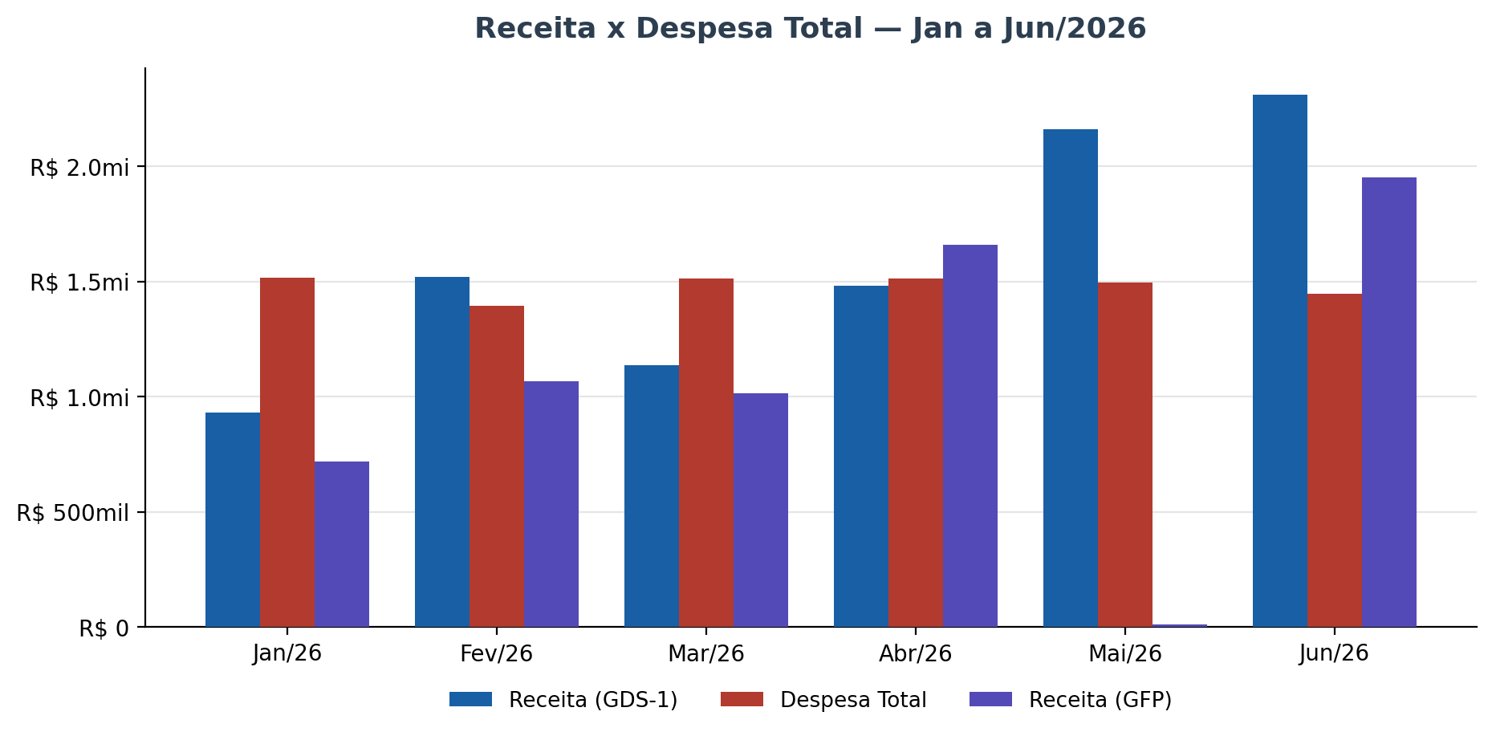

ANEXO 3 - Margem Mensal

Receita, Despesa e Margem — Detalhamento Mensal
Mês | Receita | Despesa Total | Margem | Margem %
Jan/26 | R$ 1.222.389,51 | R$ 1.517.650,63 | -R$ 295.261,12 | -24,2%
Fev/26 | R$ 1.257.135,62 | R$ 1.396.009,29 | -R$ 138.873,67 | -11,0%
Mar/26 | R$ 1.162.270,66 | R$ 1.514.095,99 | -R$ 351.825,33 | -30,3%
Abr/26 | R$ 2.276.960,04 | R$ 1.513.290,99 | R$ 763.669,05 | 33,5%
Mai/26 | R$ 2.160.785,24 | R$ 1.496.487,58 | R$ 664.297,66 | 30,7%
Jun/26 | R$ 2.310.769,07 | R$ 1.445.005,81 | R$ 865.763,26 | 37,5%
TOTAL | R$ 10.390.310,15 | R$ 8.882.540,29 | R$ 1.507.769,86 | 14,5%

Margem sobre Receita GFP (Efetivamente Faturada)
Enquanto a receita GDS-1 reflete as horas lançadas nos Posicionais, a receita GFP representa o que foi efetivamente faturado no financeiro. A tabela abaixo recalcula a margem do período usando a receita GFP como referência.
Mês | Receita GFP | Despesa Total | Margem GFP | Margem GFP %
Jan/26 | R$ 856.642,16 | R$ 1.517.650,63 | -R$ 661.008,47 | -77,2%
Fev/26 | R$ 1.157.907,94 | R$ 1.396.009,29 | -R$ 238.101,35 | -20,6%
Mar/26 | R$ 1.039.766,82 | R$ 1.514.095,99 | -R$ 474.329,17 | -45,6%
Abr/26 | R$ 2.373.225,59 | R$ 1.513.290,99 | R$ 859.934,60 | 36,2%
Mai/26 | R$ 2.047.064,78 | R$ 1.496.487,58 | R$ 550.577,20 | 26,9%
Jun/26 | R$ 1.953.109,84 | R$ 1.445.005,81 | R$ 508.104,03 | 26,0%
TOTAL | R$ 9.427.717,12 | R$ 8.882.540,29 | R$ 545.176,83 | 5,8%

Composição da Despesa
Divisão entre custo Direto (equipe própria alocada), Indireto (coordenação/gestão) e Terceiros (fornecedores), mês a mês. Percentuais de participação indicados dentro das barras.

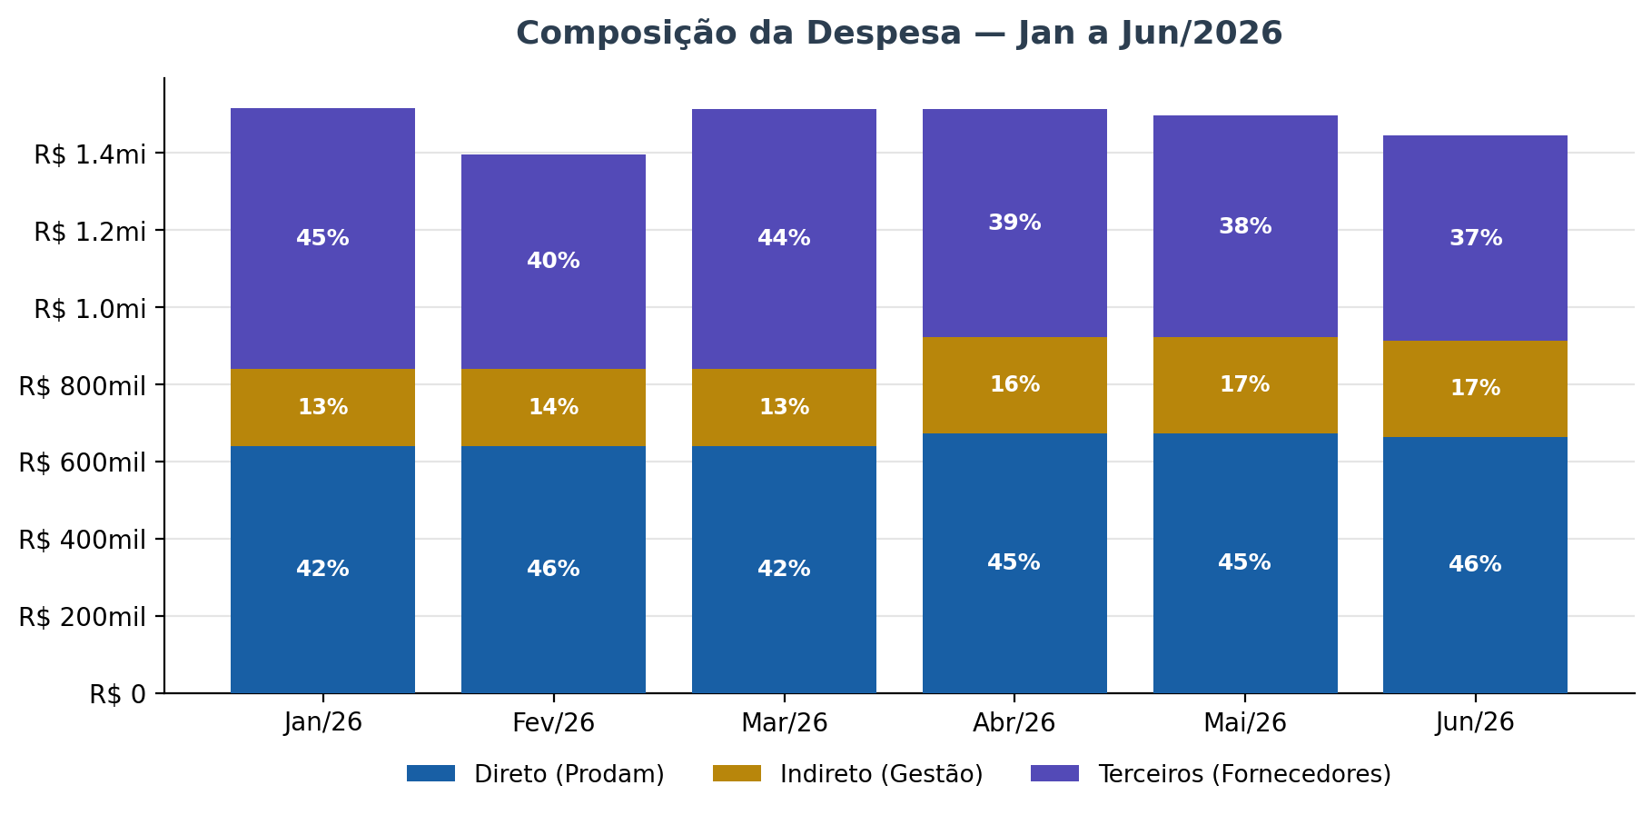

ANEXO 4 - Detalhamento da composição da despesa

Despesa com Terceiros, por Fornecedor
Valores lançados individualmente por colaborador terceirizado a cada mês. A troca de fornecedor em Junho (saída da G4F e entrada da Datainfo).

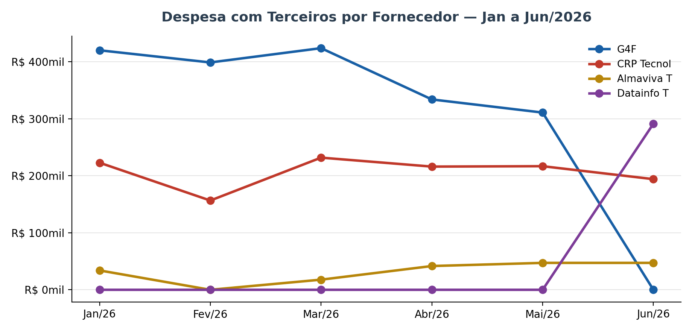

Mês | G4F | CRP Tecnologia | Almaviva | Datainfo | Total
Jan/26 | R$ 420.110,94 | R$ 222.906,25 | R$ 33.969,15 | R$ 0,00 | R$ 676.986,34
Fev/26 | R$ 398.769,44 | R$ 156.575,56 | R$ 0,00 | R$ 0,00 | R$ 555.345,00
Mar/26 | R$ 423.857,24 | R$ 231.810,78 | R$ 17.763,68 | R$ 0,00 | R$ 673.431,70
Abr/26 | R$ 333.897,65 | R$ 216.092,75 | R$ 41.664,48 | R$ 0,00 | R$ 591.654,88
Mai/26 | R$ 310.863,61 | R$ 216.789,02 | R$ 47.198,84 | R$ 0,00 | R$ 574.851,47
Jun/26 | R$ 0,00 | R$ 194.074,41 | R$ 47.198,84 | R$ 291.284,87 | R$ 532.558,12
TOTAL | R$ 1.887.498,88 | R$ 1.238.248,77 | R$ 187.794,99 | R$ 291.284,87 | R$ 3.604.827,51

5. Fornecedores e Ordens de Serviço
A GDS-1 conta com 3 fornecedores de apoio técnico especializado ativos, sustentando 3 Ordens de Serviço (OS) vigentes. A despesa total com terceiros no período Jan-Jun/2026 somou R$ 3.604.827,51.

FORNECEDORES ATIVOS  3 | ORDENS DE SERVIÇO ATIVAS  3 | DESPESA TERCEIROS (JAN-JUN)  R$ 3.604.827,51

Ordens de Serviço Ativas
Nº da OS | Fornecedor
DI009_2026 GDS-1 (Em fase de abertura) | DATAINFO – SOLUÇÕES EM TECNOLOGIA DA INFORMAÇÃO LTDA
OSCRP 036/2026 GDS-1 | C R P CONSULTORIA EM TECNOLOGIA DE INFORMAÇÃOLTDA
D001/2026 - AD3 | DATAINFO – SOLUÇÕES EM TECNOLOGIA DA INFORMAÇÃO LTDA
OS AV011/2026 | ALMAVIVA

Despesa Mensal por Fornecedor
Mês | G4F | CRP Tecnologia | Almaviva | Datainfo | Total
Jan/26 | R$ 420.110,94 | R$ 222.906,25 | R$ 33.969,15 | R$ 0,00 | R$ 676.986,34
Fev/26 | R$ 398.769,44 | R$ 156.575,56 | R$ 0,00 | R$ 0,00 | R$ 555.345,00
Mar/26 | R$ 423.857,24 | R$ 231.810,78 | R$ 17.763,68 | R$ 0,00 | R$ 673.431,70
Abr/26 | R$ 333.897,65 | R$ 216.092,75 | R$ 41.664,48 | R$ 0,00 | R$ 591.654,88
Mai/26 | R$ 310.863,61 | R$ 216.789,02 | R$ 47.198,84 | R$ 0,00 | R$ 574.851,47
Jun/26 | R$ 0,00 | R$ 194.074,41 | R$ 47.198,84 | R$ 291.284,87 | R$ 532.558,12
TOTAL | R$ 1.887.498,88 | R$ 1.238.248,77 | R$ 187.794,99 | R$ 291.284,87 | R$ 3.604.827,51

Contratos e Perfis por Fornecedor

C R P CONSULTORIA EM TECNOLOGIA DE INFORMAÇÃO LTDA
Contrato/Despesa: CO-02.10/2024 · SEI: 7010.2024/0005501-8 · Tipo: UST · Valor unitário: R$ 78,57
Perfil | Qtd. | Fator de Complexidade | Valor h/h
Desenvolvedor Sênior Java | 5 | 1,85 | R$ 145,35
Desenvolvedor Pleno .Net | 2 | 1,77 | R$ 139,07
Analista de Qualidade Pleno | 2 | 1,69 | R$ 132,78
TOTAL | 9

G4F Soluções Corporativas Ltda
Contrato/Despesa: CO-02.10/2023 · SEI: 7010.2022/0013494-1 · Tipo: UST · Valor unitário: R$ 119,46
Perfil | Qtd. | Fator de Complexidade | Valor h/h
Analista de Sistemas | 0 | 1,25 | R$ 149,32
Desenvolvedor | 0 | 1,25 | R$ 149,32
TOTAL | 0

ALMAVIVA SOLUTIONS S.A.
Contrato/Despesa: CO05.08/2024 · SEI: 7010.2026/0004607-1 · Tipo: Horas · Valor unitário: R$ 269,00
Perfil | Qtd. | Fator de Complexidade | Valor h/h
Analista de Sistemas Senior | 1 | 1 | R$ 269,00
TOTAL | 1

DATAINFO – SOLUÇÕES EM TECNOLOGIA DA INFORMAÇÃO LTDA
Contrato/Despesa: CO-11-04/2026 · SEI: 7010.2025/0009923-8 · Tipo: UST · Valor unitário: R$ 82,14
Perfil | Qtd. | Fator de Complexidade | Valor h/h
Analista de Sistemas | 9 | 1,7 | R$ 139,64
Desenvolvedor | 6 | 1,7 | R$ 139,64
Analista Desenvolvedor - junior | 1 | 1 | R$ 82,14
TOTAL | 16

ANEXOS

ANEXO 1 - Detalhamento — Receita por Contrato e Mês
GFP (Financeiro) e GDS-1/Posicional (horas lançadas), com receita equivalente e saldo de horas acumulado. Subtotais por contrato adicionados para facilitar a conferência.
SMS — TC107/2025 (NSS1/NSS2/NSS3)
Mês | GFP (h) | GFP (R$) | GDS-1/Pos. (h) | GDS-1/Pos. (R$) | Saldo Pos. (h)
Jan/26 | 1.320,00 | R$ 313.830,00 | 2.134,35 | R$ 507.441,71 | 33.865,7
Fev/26 | 1.609,00 | R$ 382.539,75 | 1.609,00 | R$ 382.539,75 | 32.256,7
Mar/26 | 1.791,50 | R$ 425.929,13 | 1.791,50 | R$ 425.929,12 | 30.465,2
Abr/26 | 5.123,42 | R$ 1.218.093,11 | 5.123,42 | R$ 1.218.093,10 | 25.341,7
Mai/26 | 5.127,35 | R$ 1.219.027,46 | 5.127,35 | R$ 1.219.027,46 | 20.214,4
Jun/26 | 5.679,93 | R$ 1.350.403,36 | 5.679,93 | R$ 1.350.403,36 | 14.534,4
Subtotal | 20.651,20 | R$ 4.909.822,81 | 21.465,55 | R$ 5.103.434,51 | 14.534,4
HSPM — TC094-2023 (NSS2)
Mês | GFP (h) | GFP (R$) | GDS-1/Pos. (h) | GDS-1/Pos. (R$) | Saldo Pos. (h)
Jan/26 | 569,00 | R$ 131.490,21 | 962,00 | R$ 222.308,58 | 10.818,0
Fev/26 | 0,00 | R$ 0,00 | 942,70 | R$ 217.848,54 | 9.875,3
Mar/26 | 262,93 | R$ 60.760,49 | 803,46 | R$ 185.671,57 | 9.071,8
Abr/26 | 1.548,74 | R$ 362.363,92 | 973,50 | R$ 229.822,44 | 8.098,3
Mai/26 | 1.051,53 | R$ 248.929,07 | 1.031,00 | R$ 244.068,63 | 7.067,3
Jun/26 | 1.045,60 | R$ 247.524,90 | 1.137,00 | R$ 269.162,01 | 5.930,3
Subtotal | 4.477,80 | R$ 1.051.068,60 | 5.849,66 | R$ 1.368.881,77 | 5.930,3
HSPM — TC273/2025 (NSS2)
Mês | GFP (h) | GFP (R$) | GDS-1/Pos. (h) | GDS-1/Pos. (R$) | Saldo Pos. (h)
Jan/26 | 560,00 | R$ 129.410,40 | 560,00 | R$ 129.410,40 | 4.240,0
Fev/26 | 795,30 | R$ 183.785,88 | 795,30 | R$ 183.785,88 | 3.444,7
Mar/26 | 0,00 | R$ 0,00 | 692,88 | R$ 160.117,64 | 2.751,8
Abr/26 | 1.269,38 | R$ 293.341,02 | 1.437,55 | R$ 334.545,49 | 1.314,3
Mai/26 | 0,00 | R$ 0,00 | 586,00 | R$ 135.418,74 | 728,3
Jun/26 | 627,49 | R$ 146.713,68 | 656,00 | R$ 152.190,72 | 72,3
Subtotal | 3.252,17 | R$ 753.250,98 | 4.727,73 | R$ 1.095.468,86 | 72,3
SEME — TC025/2024 (NSS3)
Mês | GFP (h) | GFP (R$) | GDS-1/Pos. (h) | GDS-1/Pos. (R$) | Saldo Pos. (h)
Jan/26 | 0,00 | R$ 0,00 | 373,53 | R$ 81.317,48 | 7.126,5
Fev/26 | 1.051,53 | R$ 228.918,08 | 559,00 | R$ 121.694,30 | 6.567,5
Mar/26 | 900,50 | R$ 196.038,85 | 199,50 | R$ 43.431,15 | 6.368,0
Abr/26 | 277,70 | R$ 60.456,00 | 264,00 | R$ 57.472,80 | 6.104,0
Mai/26 | 277,70 | R$ 60.456,00 | 264,00 | R$ 57.472,80 | 5.840,0
Jun/26 | 479,67 | R$ 104.424,00 | 459,00 | R$ 99.924,30 | 5.381,0
Subtotal | 2.987,11 | R$ 650.292,93 | 2.119,03 | R$ 461.312,83 | 5.381,0
SMDET — TC024/2023 (NSS3)
Mês | GFP (h) | GFP (R$) | GDS-1/Pos. (h) | GDS-1/Pos. (R$) | Saldo Pos. (h)
Jan/26 | 0,00 | R$ 0,00 | 0,00 | R$ 0,00 | 3.000,0
Fev/26 | 32,00 | R$ 7.296,00 | 32,00 | R$ 7.296,00 | 2.968,0
Mar/26 | 98,66 | R$ 22.494,10 | 81,00 | R$ 18.468,00 | 2.887,0
Abr/26 | 69,58 | R$ 15.864,26 | 67,00 | R$ 15.276,00 | 2.820,0
Mai/26 | 84,12 | R$ 19.179,18 | 81,00 | R$ 18.468,00 | 2.739,0
Jun/26 | 49,85 | R$ 11.365,44 | 48,00 | R$ 10.944,00 | 2.691,0
Subtotal | 334,21 | R$ 76.198,98 | 309,00 | R$ 70.452,00 | 2.691,0
FTM — TC094/FTMSP/2024 (Cidadania)
Mês | GFP (h) | GFP (R$) | GDS-1/Pos. (h) | GDS-1/Pos. (R$) | Saldo Pos. (h)
Jan/26 | 0,00 | R$ 0,00 | 0,00 | R$ 0,00 | 88,0
Fev/26 | 10,00 | R$ 2.177,00 | 10,00 | R$ 2.177,00 | 78,0
Mar/26 | 0,00 | R$ 0,00 | 0,00 | R$ 0,00 | 78,0
Abr/26 | 0,00 | R$ 0,00 | 0,00 | R$ 0,00 | 78,0
Mai/26 | 40,93 | R$ 8.909,63 | 0,00 | R$ 0,00 | 78,0
Jun/26 | 0,00 | R$ 0,00 | 0,00 | R$ 0,00 | 78,0
Subtotal | 50,93 | R$ 11.086,63 | 10,00 | R$ 2.177,00 | 78,0
SMADS — TC85/SMADS/2023 (Cidadania)
Mês | GFP (h) | GFP (R$) | GDS-1/Pos. (h) | GDS-1/Pos. (R$) | Saldo Pos. (h)
Jan/26 | 1.175,92 | R$ 255.997,78 | 1.175,92 | R$ 255.997,78 | 16.824,1
Fev/26 | 1.400,30 | R$ 304.845,31 | 1.400,30 | R$ 304.845,31 | 15.423,8
Mar/26 | 1.322,42 | R$ 287.890,83 | 1.322,42 | R$ 287.890,83 | 14.101,4
Abr/26 | 1.800,78 | R$ 392.029,81 | 1.800,78 | R$ 392.029,81 | 12.300,6
Mai/26 | 1.873,16 | R$ 407.786,93 | 1.873,16 | R$ 407.786,93 | 10.427,4
Jun/26 | 0,00 | R$ 0,00 | 1.562,74 | R$ 340.208,50 | 8.864,7
Subtotal | 7.572,58 | R$ 1.648.550,66 | 9.135,32 | R$ 1.988.759,16 | 8.864,7
SMC — TC072/SMC-G/2023 (Cidadania)
Mês | GFP (h) | GFP (R$) | GDS-1/Pos. (h) | GDS-1/Pos. (R$) | Saldo Pos. (h)
Jan/26 | 60,00 | R$ 13.527,22 | 60,00 | R$ 13.527,00 | 620,0
Fev/26 | 77,72 | R$ 17.521,10 | 60,00 | R$ 13.527,00 | 560,0
Mar/26 | 80,48 | R$ 18.144,22 | 60,00 | R$ 13.527,00 | 500,0
Abr/26 | 0,00 | R$ 0,00 | 1,00 | R$ 225,45 | 499,0
Mai/26 | 0,00 | R$ 0,00 | 0,00 | R$ 0,00 | 499,0
Jun/26 | 0,00 | R$ 0,00 | 0,00 | R$ 0,00 | 499,0
Subtotal | 218,20 | R$ 49.192,54 | 181,00 | R$ 40.806,45 | 499,0
SMDHC — TC333/SMDHC/2023 (Cidadania)
Mês | GFP (h) | GFP (R$) | GDS-1/Pos. (h) | GDS-1/Pos. (R$) | Saldo Pos. (h)
Jan/26 | 55,00 | R$ 12.386,55 | 55,00 | R$ 12.386,55 | 2.945,0
Fev/26 | 136,87 | R$ 30.824,82 | 104,00 | R$ 23.421,84 | 2.841,0
Mar/26 | 110,16 | R$ 24.808,30 | 104,50 | R$ 23.534,44 | 2.736,5
Abr/26 | 121,75 | R$ 27.419,70 | 115,50 | R$ 26.011,76 | 2.621,0
Mai/26 | 347,25 | R$ 78.204,31 | 329,42 | R$ 74.188,68 | 2.291,6
Jun/26 | 391,22 | R$ 88.106,26 | 371,13 | R$ 83.582,19 | 1.920,4
Subtotal | 1.162,25 | R$ 261.749,94 | 1.079,55 | R$ 243.125,46 | 1.920,4
SMPED — TC019/SMPED/2024 (Cidadania)
Mês | GFP (h) | GFP (R$) | GDS-1/Pos. (h) | GDS-1/Pos. (R$) | Saldo Pos. (h)
Jan/26 | 0,00 | R$ 0,00 | 0,00 | R$ 0,00 | 900,0
Fev/26 | 0,00 | R$ 0,00 | 0,00 | R$ 0,00 | 900,0
Mar/26 | 17,00 | R$ 3.700,90 | 17,00 | R$ 3.700,90 | 883,0
Abr/26 | 16,80 | R$ 3.657,76 | 16,00 | R$ 3.483,20 | 867,0
Mai/26 | 21,00 | R$ 4.572,20 | 20,00 | R$ 4.354,00 | 847,0
Jun/26 | 21,00 | R$ 4.572,20 | 20,00 | R$ 4.354,00 | 827,0
Subtotal | 75,81 | R$ 16.503,06 | 73,00 | R$ 15.892,10 | 827,0
SPCINE — TC138/2020/SPCINE (Cidadania)
Mês | GFP (h) | GFP (R$) | GDS-1/Pos. (h) | GDS-1/Pos. (R$) | Saldo Pos. (h)
Jan/26 | 0,00 | R$ 0,00 | 0,00 | R$ 0,00 | 60,0
Fev/26 | 0,00 | R$ 0,00 | 0,00 | R$ 0,00 | 60,0
Mar/26 | 0,00 | R$ 0,00 | 0,00 | R$ 0,00 | 60,0
Abr/26 | 0,00 | R$ 0,00 | 0,00 | R$ 0,00 | 60,0
Mai/26 | 0,00 | R$ 0,00 | 0,00 | R$ 0,00 | 60,0
Jun/26 | 0,00 | R$ 0,00 | 0,00 | R$ 0,00 | 60,0
Subtotal | 0,00 | R$ 0,00 | 0,00 | R$ 0,00 | 60,0

TOTAL GERAL | GFP (h) | GFP (R$) | GDS-1/Pos. (h) | GDS-1/Pos. (R$)
Todos os contratos | 40.782,24 | R$ 9.427.717,12 | 44.949,84 | R$ 10.390.310,15

ANEXO 2 - Relação Nominal — Colaboradores Ativos
NSS1 (21 colaboradores)
Nome | Papel | Vínculo
Carlos Araújo Medeiros | Desenvolvedor | CRP
ELOISA NEVES CLAUSELL MEDICI | Analista | Prodam
EVANDRO MOTA DE SOUZA | Analista | Prodam
Elizeth de Paiva Souza Felipini | Analista | Datainfo
Felipe Henrique Afonso Nascimento | Desenvolvedor | Almaviva
GABRIELA ALVES RODRIGUES | Estagiário | Prodam
Gerson Diniz de Miranda | Desenvolvedor | Datainfo
Gisele Quintas Afonso | Desenvolvedor | Datainfo
Heitor Scalabrini Sampaio | Desenvolvedor | Datainfo
Heraclio Daniel Corrêa Rodrigues | Analista | Datainfo
JORGE NOBUO AKASHI FILHO | Analista | Prodam
Jomar de Oliveira Marques | Analista | Datainfo
LEONARDO BEZERRA DA SILVA | Coordenador | Prodam
Leonardo Horacio Petillo Santos | Analista | Datainfo
Lucas Pascoal Ferreira | Desenvolvedor | Almaviva
Luciano Mascarenhas Mercucci | Desenvolvedor | Almaviva
MAURICIO LUIZ GONZAGA JUNIOR | Coordenador | Prodam
RAFAEL HENRIQUE ARASHIRO | Analista | Prodam
Ricardo Naoto Miyagi | Desenvolvedor | Datainfo
Wellington Felix Martins | Desenvolvedor | Datainfo
Yara Regina Silva | Analista | Prodam

NSS2 (18 colaboradores)
Nome | Papel | Vínculo
ALLAN RODRIGO DEI TOSI DOS SANTOS | Analista | Prodam
Alexandre Luppi Severo e Silva | Estagiário | Prodam
BEATRIZ COSTA LIGABUE | Coordenador | Prodam
Bruno de Souza Gonçalves | Desenvolvedor | CRP
Eduardo Antonio Arena | Desenvolvedor | Datainfo
Eduardo Gomes | Desenvolvedor | Almaviva
Fernando da Silva Xavier | Desenvolvedor | CRP
Gustavo Macedo da Silva | Desenvolvedor | CRP
JOAO VIEIRA | Estagiário | Prodam
JULIO CESAR AFONSO LAMOUNIER | Analista | Prodam
Kaike Santos Rocha | Desenvolvedor | CRP
LUIZ CESAR MICHIELIN KIEL | Analista | Prodam
Leandro Italiano de Carvalho | Analista | Datainfo
MARCELO NOGUEIRA MAGRI | Analista | Prodam
Nelson dos Reis Gomes Souza | Estagiário | Prodam
OCTAVIO CILURZO DOPP DOS SANTOS | Analista | Prodam
SEBASTIAO FLAVIO ELIZEU | Analista | Prodam
TATIANE CAMPOS QUEIROZ | Analista | Prodam

NSS3 (11 colaboradores)
Nome | Papel | Vínculo
ANA MARK CHAN LI | Analista | Prodam
Gustavo Saba | Estagiário | Prodam
HENRIQUE FREITAS DA SILVA | Estagiário | Prodam
MARCELO CID | Analista | Prodam
MARLENE BENTO | Analista | Prodam
MAURICIO RIBEIRO BAIAO | Analista | Prodam
MONICA HARUMI TAIRA | Coordenador | Prodam
RICARDO AKIYOSHI | Analista | Prodam
Rafael Pedra da Costa | Analista | Datainfo
SIDNEI SOUZA MARQUES | Analista | Prodam
YASMIN GUERRA AMORIM | Estagiário | Prodam

NC (11 colaboradores)
Nome | Papel | Vínculo
ALEXANDRE BARBOSA RIBEIRO | Analista | Prodam
Andre Keniti Yamamoto dos Santos | Tester | CRP
FABIO MENEGATTI GONCALVES | Analista | Prodam
FRANCISCO LUIS DOS SANTOS | Analista | Prodam
Gabriel Almeida Correa | Desenvolvedor | CRP
JILIVANIO TAVEIRA DE LIMA | Coordenador | Prodam
Marcelo Peres Leviicius | Tester | CRP
Natalie Gomes de Almeida | Analista | Datainfo
PRISCILLA YUUKO YAMAMOTO | Analista | Prodam
ROSELITO DONIZETI FURLAN | Analista | Prodam
Wesley Silveira dos Santos | Desenvolvedor | CRP

GDS (4 colaboradores)
Nome | Papel | Vínculo
Dani Burali Meissner | Gerente | Prodam
Maria Aparecida Nobuko Kina de Lima | Analista | Prodam
Maysa Silva Andre | Estagiário | Prodam
Walter Karaoglan Junior | Analista | Prodam

ANEXO 2-A Por natureza de custo
Custo | Colaboradores | %
Direto | 57 | 87,7%
Indireto | 8 | 12,3%
TOTAL | 65 | 100,0%

ANEXO 3 - Margem Mensal
Margem negativa indica meses em que a despesa total superou a receita apurada via GDS-1 — Janeiro, Fevereiro e Março/2026.

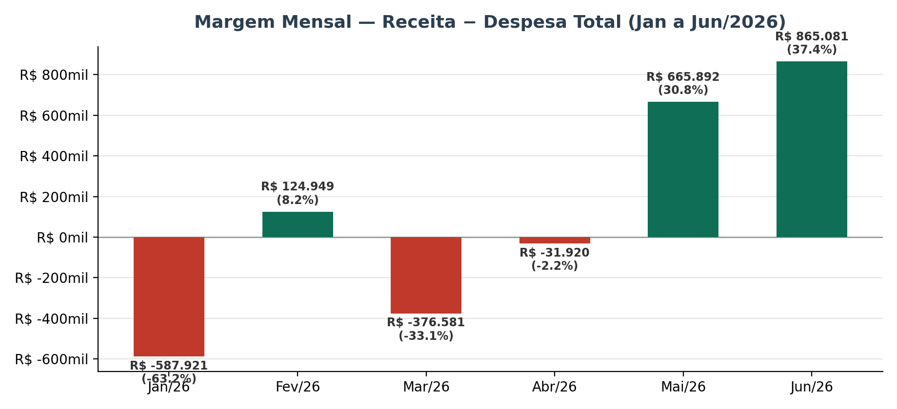

ANEXO 4 - Detalhamento da composição da despesa
Mês | Direto | Indireto | Terceiros | Despesa Total
Jan/26 | R$ 640.847,43 | R$ 199.816,86 | R$ 676.986,34 | R$ 1.517.650,63
Fev/26 | R$ 640.847,43 | R$ 199.816,86 | R$ 555.345,00 | R$ 1.396.009,29
Mar/26 | R$ 640.847,43 | R$ 199.816,86 | R$ 673.431,70 | R$ 1.514.095,99
Abr/26 | R$ 673.766,83 | R$ 247.869,28 | R$ 591.654,88 | R$ 1.513.290,99
Mai/26 | R$ 673.766,83 | R$ 247.869,28 | R$ 574.851,47 | R$ 1.496.487,58
Jun/26 | R$ 664.578,41 | R$ 247.869,28 | R$ 532.558,12 | R$ 1.445.005,81
TOTAL | R$ 3.934.654,36 | R$ 1.343.058,42 | R$ 3.604.827,51 | R$ 8.882.540,29

 | Direto | Indireto | Terceiros | Total
% do período | 44,3% | 15,1% | 40,6% | 100,0%

